Ақпарат
«Электрондық темекінің зияны»
29.02.2023 жылы мектебімізде 7-8 сынып оқушылар арасында «Электрондық темекінің зияны»тақырыбында іс-шара ұйымдастырылды.
Іс-шараның мақсаты: Жас ұрпаққа “Қазақстан – 2030” бағдарламасының басты міндеттерінің бірі–салауатты өмір салтын қалыптастыру, оқушыларға адам денсаулығының қымбаттылығын, бағалы байлық екендігін түсіндіріп, зиянды заттарды қолдануға деген теріс көзқарастарын қалыптастыра отырып, темекінің ағзаға тигізетін әсері және одан туындайтын ауру түрлерін білуге тәрбиелеу. Іс-шара барысында оқушылар аталған тақырып аясында өздерінің жұмыстарын слайд және бейнетаспа арқылы жан-жақты мәлімет беріліп қорғады. Шара соңында қатысушылардың жұмыстарын әділ-қазылар бағалап, I II III орынмен марапатталды.

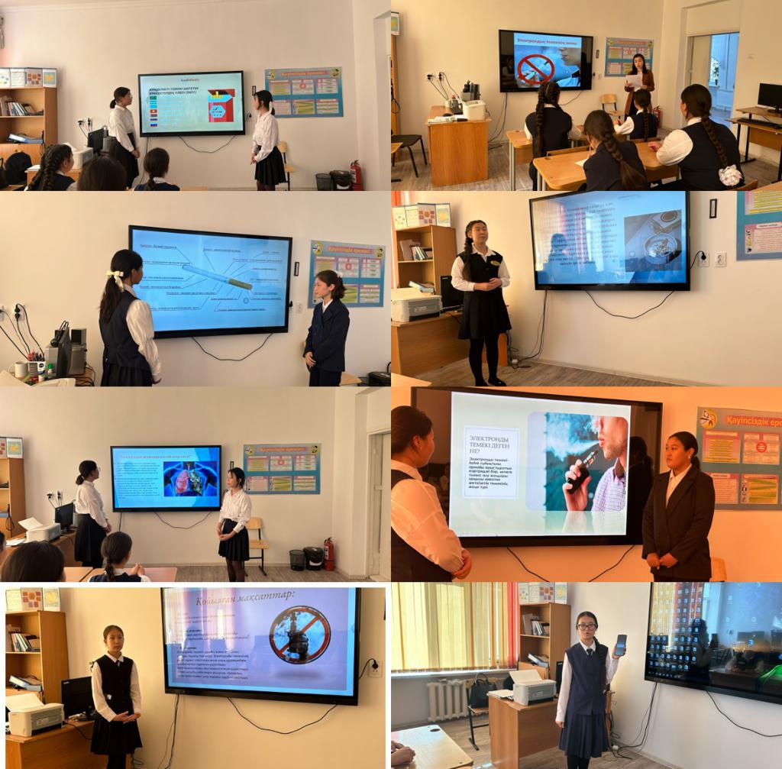
Информация
"Вред электронных сигарет»
29.02.2023 года в нашей школе было организовано мероприятие среди учащихся 7-8 классов на тему «вред электронных сигарет».

